Проект
АДМИНИСТРАЦИЯ ЛЕНИНГРАДСКОЙ ОБЛАСТИ
КОМИТЕТ ПО СОХРАНЕНИЮ КУЛЬТУРНОГО НАСЛЕДИЯ ЛЕНИНГРАДСКОЙ ОБЛАСТИ

ПРИКАЗ

«___»____________2021 г. №___________________
г. Санкт-Петербург

Об установлении предмета охраны
объекта культурного наследия федерального значения
«Большая дворцовая оранжерея», 1790–е гг., 1884 г. (перестроена), входящего в состав объекта культурного наследия федерального значения «Ансамбль Гатчинского дворца и парка», расположенного по адресу: Ленинградская область, Гатчинский район, г. Гатчина, Дворцовый парк

В соответствии со статьями 9.1, 33, 47.3 Федерального закона от 25 июня 2002 года № 73-ФЗ «Об объектах культурного наследия (памятниках истории и культуры) народов Российской Федерации», статьей 4 закона Ленинградской области от 25 декабря 2015 года № 140-оз «О государственной охране, сохранении, использовании и популяризации объектов культурного наследия (памятников истории и культуры) народов Российской Федерации, расположенных на территории Ленинградской области», пунктом 2.1.1. Положения
о комитете по сохранению культурного наследия Ленинградской области, утвержденного постановлением Правительства Ленинградской области
от 24 декабря 2020 года № 850, приказываю:
- Установить предмет охраны объекта культурного наследия
федерального значения «Большая дворцовая оранжерея», 1790–е гг., 1884 г. (перестроена), входящего в состав объекта культурного наследия федерального значения «Ансамбль Гатчинского дворца и парка», расположенного по адресу: Ленинградская область, Гатчинский район, г. Гатчина, Дворцовый парк, поставленного под государственную охрану Постановлением Совета Министров
от 30 августа 1960 года № 1327 «О дальнейшем улучшении дела охраны памятников культуры в РСФСР», согласно приложению к настоящему приказу.
- Отделу по осуществлению полномочий Российской Федерации в сфере объектов культурного наследия комитета по сохранению культурного наследия Ленинградской области обеспечить внесение соответствующих сведений в Единый государственный реестр объектов культурного наследия (памятников истории
и культуры) народов Российской Федерации.
- Сектору осуществления надзора за состоянием, содержанием, сохранением, использованием и популяризацией объектов культурного наследия комитета по сохранению культурного наследия Ленинградской области обеспечить размещение настоящего приказа на сайте комитета по сохранению культурного наследия Ленинградской области в информационно-телекоммуникационной сети «Интернет».
- Настоящий приказ вступает в силу со дня его официального опубликования.
- Контроль за исполнением настоящего приказа возложить на заместителя председателя комитета по сохранению культурного наследия Ленинградской области, уполномоченного в области сохранения, использования, популяризации
и государственной охраны объектов культурного наследия (памятников истории
и культуры) народов Российской Федерации.

Заместитель Председателя Правительства
Ленинградской области – председатель
комитета по сохранению культурного наследия В.О. Цой
Приложение
к приказу комитета по сохранению культурного наследия
Ленинградской области
от «___» _____________2021 г.
№ _________________________

Предмет охраны объекта культурного наследия федерального значения
«Большая дворцовая оранжерея», 1790–е гг., 1884 г. (перестроена), входящего в состав объекта культурного наследия федерального значения «Ансамбль Гатчинского дворца и парка», расположенного по адресу: Ленинградская область, Гатчинский район,
г. Гатчина, Дворцовый парк.

№  п/п | Виды предмета охраны | Предмет охраны | Фотофиксация
1 | 2 | 3 | 4
1. | Объемно-пространственное и планировочное решение территории | Историческое местоположение ансамбля Большой дворцовой оранжереи, западнее Кухонного каре, в границах территории объекта культурного наследия федерального значения «Ансамбль Гатчинского дворца и парка»;  Композиционные и визуальные связи и раскрытия ансамбля с основных планировочных направлений Гатчинского парка и транспортно-пешеходных магистралей города Гатчина;  Историческое архитектурно-композиционное и объемно-пространственное решение территории* и зданий, входящих в состав ансамбля,  * в настоящее время искажено поздними строениями,  Историческая каменная ограда территории,*  *в настоящее время утрачена | № 10 на плане - объект культурного наследия федерального значения «Большая дворцовая оранжерея»
1. Оранжерея (лит. Б), г. Гатчина, пр.Красноармейский, д.11, стр.3
1. | Объемно-пространственное решение | Историческое местоположение, габариты и конфигурация одноэтажного прямоугольного в плане здания, высотные отметки;  габариты и конфигурация (скатная, несимметричная) крыши, высотные отметки конька. | 1
2. | Конструктивное решение | Исторические фундаменты – местоположение;  исторические стены – местоположение, габариты и конфигурация, материал (кирпич);  историческая конструкция крыши по металлическим фермам. | 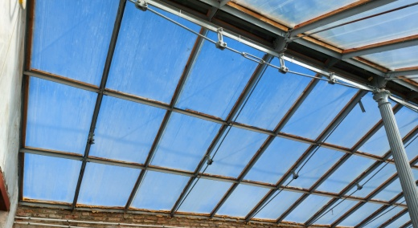
3. | Объемно-планировочное решение: | Историческое объемно-планировочное решение в габаритах капитальных стен.
4. | Архитектурно-художественное решение: | Историческое архитектурно-художественное решение в формах классицизма;  исторические оконные проемы – местоположение, габариты и конфигурация (прямоугольная), отметки высоты перемычек;  исторические заполнения оконных проемов – местоположение, габариты и конфигурация, рисунок и единообразие расстекловки, материал (дерево);  исторические дверные и воротные проемы - местоположение, габариты и конфигурация (прямоугольная), отметки высоты перемычек;  исторические дверные и воротные заполнение – местоположение, местоположение, габариты и конфигурация, рисунок исполнения, материал (дерево);  историческая облицовка цоколя – местоположение, конфигурация, высотная отметка, материал исполнения (известняк);  декоративное оформление:  слабо выраженная раскреповка северного фасада;  рамочные филенки;  угловые рустованные лопатки;  антаблемент с профилированными поясами, гладким фризом и профилированным венчающим карнизом;  пилястры, фланкирующие проемы, и сдвоенные пилястры в простенках;  оформление дверных проемов северного фасада порталами с профилированным раскрепованным антаблементом с гладким фризом и профилированным карнизом, завершающимися аттиковой стенкой с лопатками. | 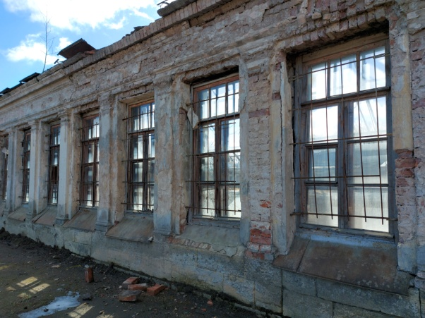  Заполнения оранжереи (лит. З)  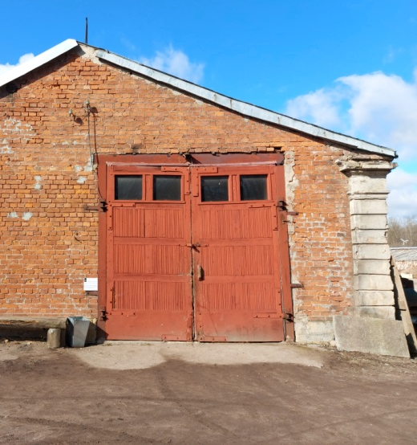  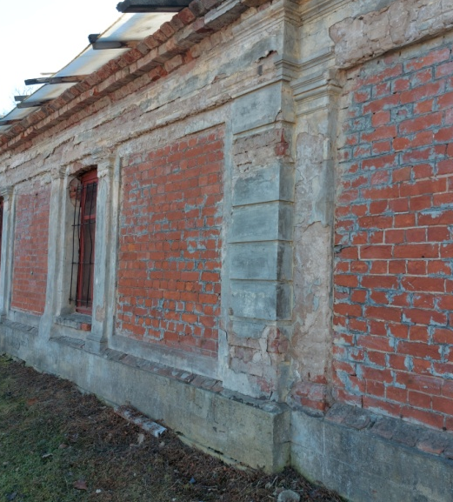  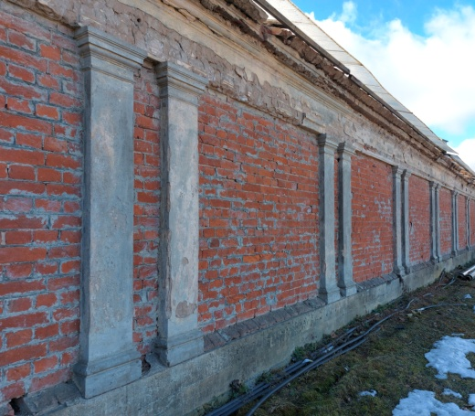  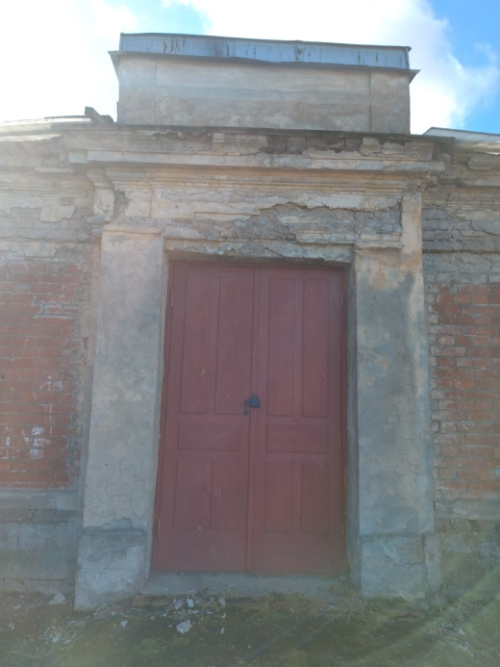
2. Оранжерея (лит. В), г. Гатчина, пр. Красноармейский, д.11, стр.4
1. | Объемно-пространственное решение | Историческое местоположение, габариты и конфигурация одноэтажного прямоугольного в плане здания, высотные отметки;  габариты и конфигурация (скатная, несимметричная) крыши, высотные отметки конька,*  * в настоящее время в руинированном состоянии | 2
2. | Конструктивное решение | Исторические фундаменты – местоположение;  исторические стены – местоположение, габариты и конфигурация, материал (кирпич),  историческая конструкция крыши по металлическим фермам. | 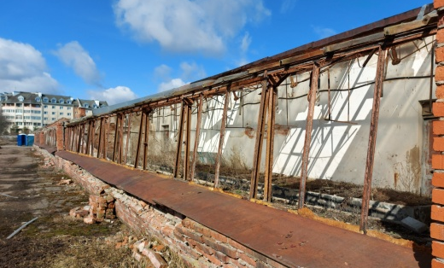
3. | Объемно-планировочное решение: | Историческое объемно-планировочное решение в габаритах капитальных стен. | 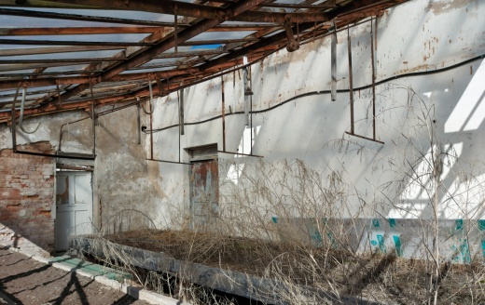
4. | Архитектурно-художественное решение: | Историческое архитектурно-художественное решение в формах классицизма;  исторические оконные проемы – местоположение, габариты и конфигурация (прямоугольная), отметки высоты перемычек;  исторические заполнения оконных проемов – местоположение, габариты и конфигурация, рисунок и единообразие расстекловки, материал (дерево);  исторические дверные проемы - местоположение, габариты и конфигурация (прямоугольная), отметки высоты перемычек;  историческая облицовка цоколя – местоположение, конфигурация, высотная отметка, материал исполнения (известняк).  Декоративное оформление:  рамочные филенки;  пилястры, фланкирующие проемы, и сдвоенные пилястры в простенках;  угловые рустованные лопатки;  антаблемент с профилированными поясами, гладким фризом и профилированным венчающим карнизом;  оформление дверных проемов северного фасада рустованными порталами с гладкими пилястрами, с профилированным раскрепованным антаблементом с гладким фризом с бороздкой и профилированным карнизом. | 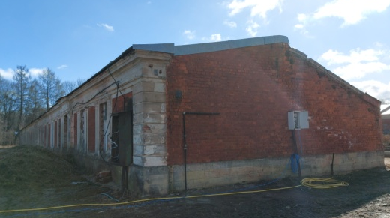  Заполнения оранжереи (лит. З)  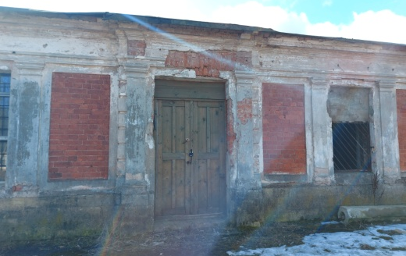  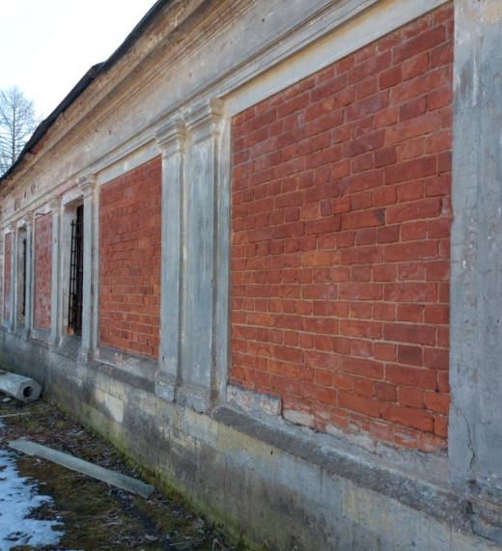
3. Оранжерея (лит. З), г. Гатчина, пр. Красноармейский, д.11, стр.2
1. | Объемно-пространственное решение | Историческое местоположение, габариты и конфигурация одноэтажного прямоугольного в плане здания, высотные отметки;  габариты и конфигурация (скатная, несимметричная) крыши, высотные отметки конька.*  * в настоящее время в руинированном состоянии | 3
2. | Конструктивное решение | Исторические фундаменты – местоположение;  исторические стены – местоположение, габариты и конфигурация, материал (кирпич);  историческая конструкция крыши по металлическим фермам. | 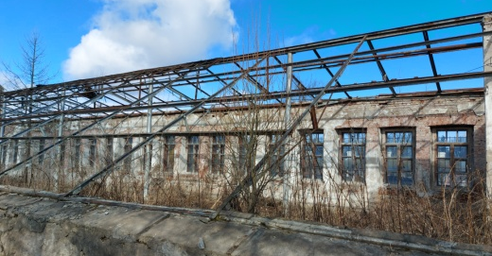
3. | Объемно-планировочное решение: | Историческое объемно-планировочное решение в габаритах капитальных стен; | 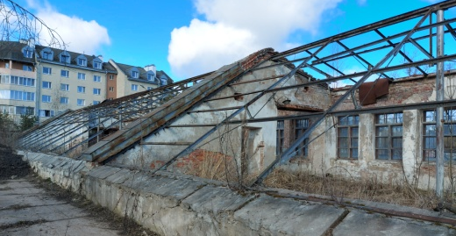
4. | Архитектурно-художественное решение: | Историческое архитектурно-художественное решение в формах классицизма*;  * в настоящее время в руинированном состоянии  исторические оконные проемы – местоположение, габариты и конфигурация (прямоугольная), отметки высоты перемычек;  исторические заполнения оконных проемов – местоположение, габариты и конфигурация, рисунок и единообразие расстекловки, материал (дерево);  исторические дверные проемы - местоположение, габариты и конфигурация (прямоугольная), отметки высоты перемычек;  исторические дверные заполнения - местоположение, габариты и конфигурация, материал (дерево),  историческая облицовка цоколя – местоположение, конфигурация, высотная отметка, материал исполнения (известняк).  Декоративное оформление*:  * в настоящее время в руинированном состоянии  пилястры в простенках оконных проемов и угловые;  антаблемент с профилированными поясами, гладким фризом и профилированным венчающим карнизом;  оформление дверных проемов северного фасада порталами с гладкими пилястрами, с профилированным антаблементом с гладким фризом и профилированным карнизом, завершающиеся треугольными профилированными фронтонами с аттиковыми стенками. | 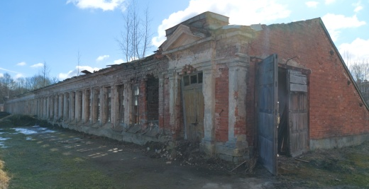  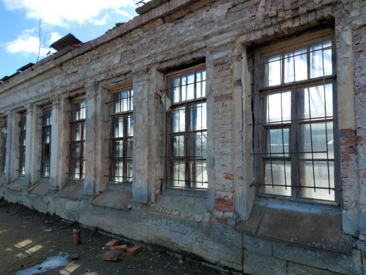  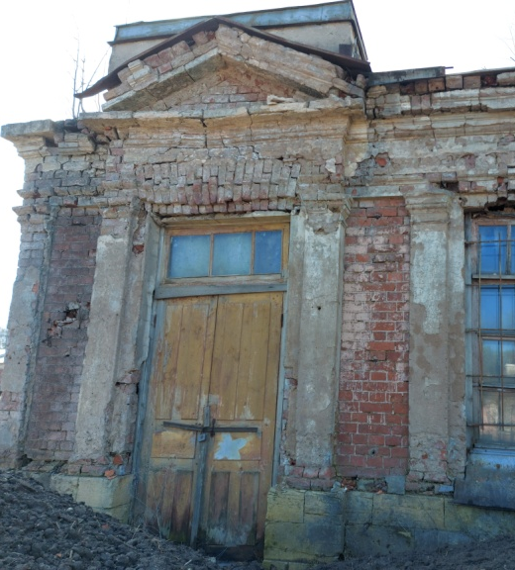
4. Оранжерея (лит. И), г. Гатчина, пр. Красноармейский, д.11, стр.5
1. | Объемно-пространственное решение | Историческое местоположение, габариты и конфигурация одноэтажного прямоугольного в плане здания, высотные отметки,  габариты и конфигурация (скатная, несимметричная) крыши, высотные отметки конька.* | 4
2. | Конструктивное решение | Исторические фундаменты – местоположение;  исторические стены – местоположение, габариты и конфигурация, материал (кирпич);  историческая конструкция крыши по металлическим фермам.
3. | Объемно-планировочное решение: | Историческое объемно-планировочное решение в габаритах капитальных стен.
4. | Архитектурно-художественное решение: | Историческое архитектурно-художественное решение в формах классицизма;  исторические дверные проемы - местоположение, габариты и конфигурация (прямоугольная), отметки высоты перемычек;  исторические оконные проемы – местоположение, габариты и конфигурация (прямоугольная), отметки высоты перемычек;  исторические заполнения оконных проемов – местоположение, габариты и конфигурация, рисунок и единообразие расстекловки, материал (дерево);  историческая облицовка цоколя – местоположение, конфигурация, высотная отметка, материал исполнения (известняк);  Декоративное оформление:  историческое оформление фасадных плоскостей линейным кирпичным рустом;  профилированные венчающие карнизы торцевых фасадов;  наличники оконных проемов в виде фланкирующих пилястр, гладкого фриза и прямого сандрика, известняковые плиты в облицовке подоконных зон;  антаблемент с профилированными поясами, гладким фризом и профилированным венчающим карнизом;  слабовыступающие ризалиты (центральный на три оси и два боковых по одной оси);  проемы боковых ризалитов оформлены в виде портика с фланкирующими пилястрами, гладким фризом и прямым сандриком;  боковые ризалиты оформлены раскрепованным антаблементом и завершаются профилированным треугольным фронтоном с аттиковой стенкой, которую венчают фигурные вазы;  центральный ризалит оформлен угловыми рустованными пилястрами,  фланкирующими проемы гладкими пилястрами, поддерживающими профилированный пояс с орнаментом «меандр»,  узкие оконные проемы второго света оформлены низкими пилястрами, которые поддерживают антаблемент с профилированными тягами, гладким фризом с фигурной филенкой с датой «188.»*,;  * фрагмент даты утрачен  венчающим карнизом большого выноса, который завершается боковыми парапетными тумбами с фигурными вазами. | 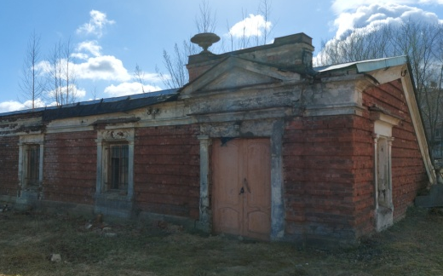  Заполнения оранжереи (лит. З)  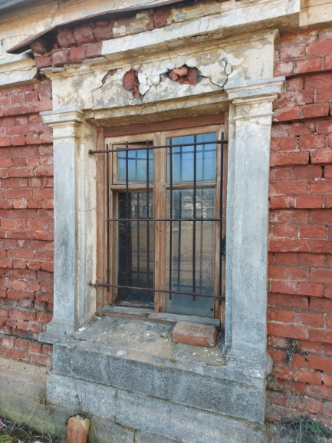  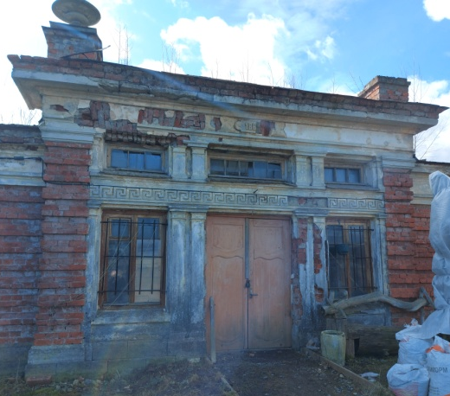
5. Оранжерея (лит. М), г. Гатчина, пр. Красноармейский, д.11, стр.6
1. | Объемно-пространственное решение | Историческое местоположение, габариты и конфигурация одноэтажного прямоугольного в плане здания, высотные отметки;  габариты и конфигурация (скатная, несимметричная, вальмовая – боковых пристроек) крыши, высотные отметки конька.*  * в настоящее время в руинированном состоянии | 5
2. | Конструктивное решение | Исторические фундаменты – местоположение;  исторические стены – местоположение, габариты и конфигурация, материал (кирпич);  историческая конструкция крыши по металлическим фермам. | 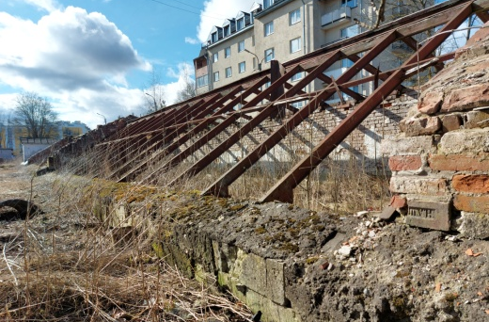  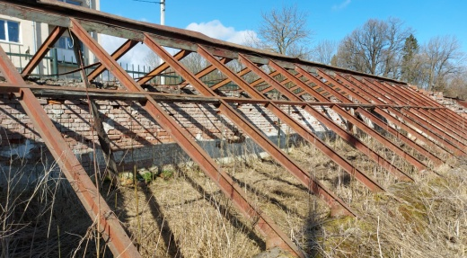
3. | Объемно-планировочное решение: | Историческое объемно-планировочное решение в габаритах капитальных стен. | 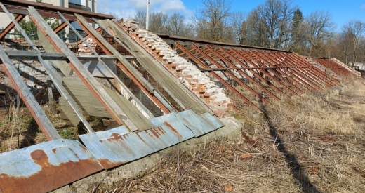
4. | Архитектурно-художественное решение: | Историческое архитектурно-художественное решение в формах классицизма*;  * в настоящее время в руинированном состоянии  исторические оконные проемы – местоположение, габариты и конфигурация (лучковая), отметки высоты перемычек, материал заполнений (дерево);  исторические дверные проемы - местоположение, габариты и конфигурация (прямоугольная), отметки высоты перемычек;  историческая облицовка цоколя – местоположение, конфигурация, высотная отметка, материал исполнения (известняк).  Декоративное оформление*:  * в настоящее время в руинированном состоянии  профилированный венчающий карниз;  рустованные лопатки западного фасада (материал – известняк). | 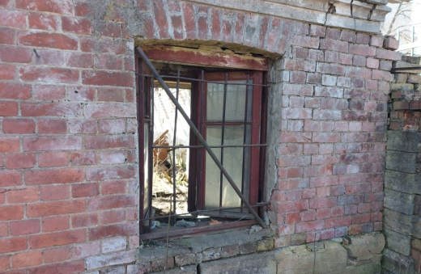
6. Оранжерея, г. Гатчина, ул. Нестерова, д.8, корп.1
1. | Объемно-пространственное решение | Историческое местоположение, габариты и конфигурация одноэтажного прямоугольного в плане здания, высотные отметки;*  *в настоящее время искажено  габариты и конфигурация крыши, высотные отметки конька.*  * в настоящее время искажена | 6
2. | Конструктивное решение | Исторические фундаменты – местоположение;  исторические стены* – местоположение, габариты и конфигурация, материал (кирпич).  *в настоящее время частично перестроены | 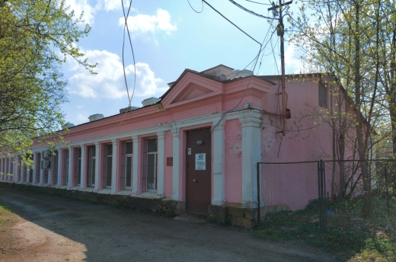
3. | Объемно-планировочное решение: | Историческое объемно-планировочное решение в габаритах исторических капитальных стен.
4. | Архитектурно-художественное решение: | историческое архитектурно-художественное решение в формах классицизма*;  * в настоящее время искажено  исторические оконные проемы – местоположение, габариты и конфигурация (прямоугольная), отметки высоты перемычек;  исторические дверные проемы - местоположение, габариты и конфигурация (прямоугольная), отметки высоты перемычек;  историческая облицовка цоколя – местоположение, конфигурация, высотная отметка, материал исполнения (известняк).  Декоративное оформление*:  * в настоящее время искажено  пилястры, фланкирующие проемы, и угловые,  профилированный венчающий карниз,  оформление боковых проемов в виде портика с фланкирующими пилястрами, антаблементом с профилированными тягами, гладким фризом, венчающим карнизом, треугольным профилированным фронтоном с аттиковой стенкой с профилированным карнизом. | 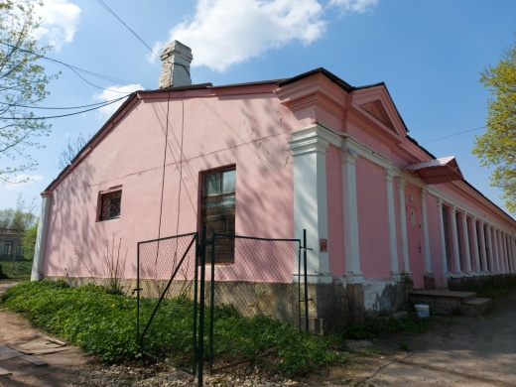
7. Оранжерея, г. Гатчина, Красноармейский пр., д. 11Б
1. | Объемно-пространственное решение | Историческое местоположение, габариты и конфигурация одноэтажного прямоугольного в плане здания, высотные отметки;*  *в настоящее время искажено  габариты и конфигурация крыши, высотные отметки конька.*  * в настоящее время искажена | 7
2. | Конструктивное решение | Исторические фундаменты – местоположение;  исторические стены* – местоположение, габариты и конфигурация, материал (кирпич).  *в настоящее время частично перестроены | 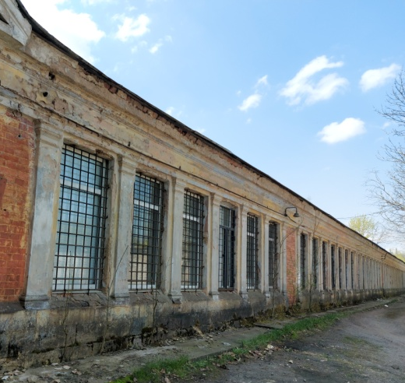
3. | Объемно-планировочное решение: | Историческое объемно-планировочное решение в габаритах исторических капитальных стен.
4. | Архитектурно-художественное решение: | Историческое архитектурно-художественное решение в формах классицизма*;  * в настоящее время искажено  исторические оконные проемы – местоположение, габариты и конфигурация (прямоугольная), отметки высоты перемычек;  исторические дверные проемы - местоположение, габариты и конфигурация (прямоугольная), отметки высоты перемычек;  исторические дверные заполнения - местоположение, габариты и конфигурация, материал (дерево);  историческая облицовка цоколя – местоположение, конфигурация, высотная отметка, материал исполнения (известняк).  Декоративное оформление:  оформление боковых проемов в виде портика с фланкирующими пилястрами, антаблементом с профилированными тягами, гладким фризом с фигурной филенкой с датой «1889», венчающим карнизом, треугольным профилированным фронтоном с профилированными карнизами;  пилястры, фланкирующие проемы, и угловые;  антаблемент с профилированными тягами, гладким фризом и профилированным венчающим карнизом. | 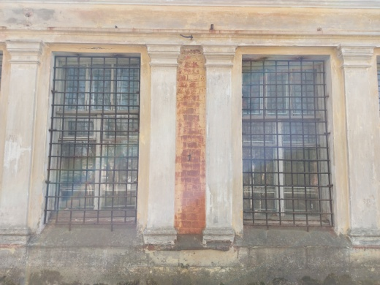  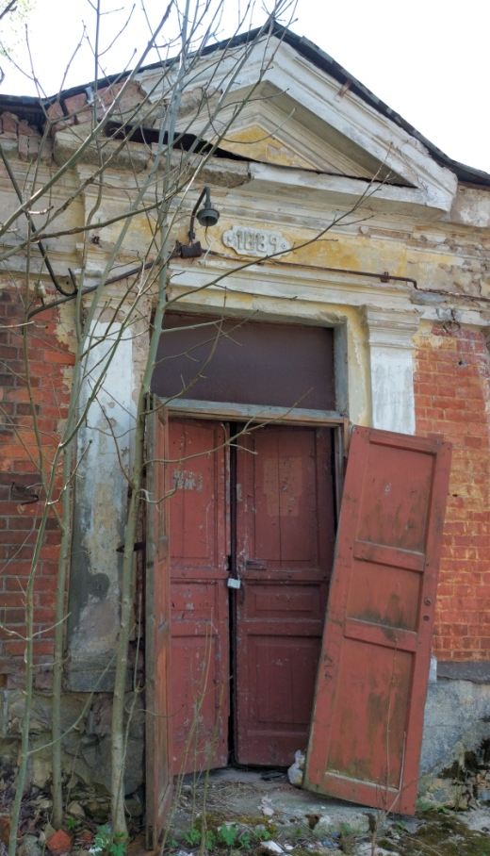  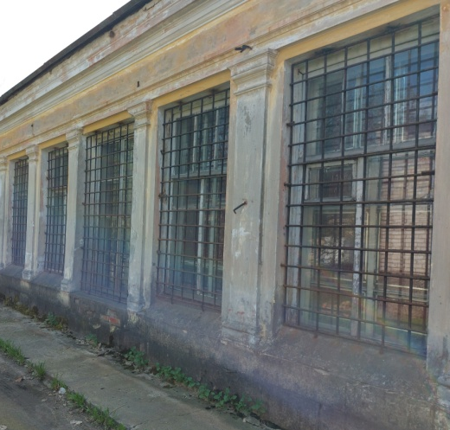
8. Оранжерея, г. Гатчина, ул. Нестерова, д.10
1. | Объемно-пространственное решение | Историческое местоположение, габариты и конфигурация одноэтажного прямоугольного в плане здания, высотные отметки;*  *в настоящее время искажено  исторический повышенный центральный объем в одну световую ось - местоположение, габариты и конфигурация, высотные отметки;  габариты и конфигурация крыши, включая крышу повышенного объема, высотные отметки конька.*  * в настоящее время искажена | 8
2. | Конструктивное решение | Исторические фундаменты – местоположение;  исторические стены* – местоположение, габариты и конфигурация, материал (кирпич).  *в настоящее время перестроены
3. | Архитектурно-художественное решение: | Историческое архитектурно-художественное решение в формах классицизма*;  * в настоящее время искажено  исторические оконные проемы – местоположение, габариты и конфигурация (прямоугольная), отметки высоты перемычек,  историческая облицовка цоколя – местоположение, конфигурация, высотная отметка, материал исполнения (известняк).  Декоративное оформление*:  *в настоящее время искажено и утрачено  историческое оформление угловых лопаток линейным рустом;  пилястры, фланкирующие проемы;  историческое оформление центральной оси повышенного объема в виде портала с фланкирующими каннелированными пилястрами на рустованных стилобатах, которые поддерживают раскрепованный антаблемент объема с профилированными тягами, гладким фризом с фигурной филенкой с датой «1886», карнизным поясом сухариков и венчающим профилированным карнизом с дентикулами;  профилированный архивольт на профилированном карнизе с замковым камнем в виде стилизованной каннелированной пилястры. | 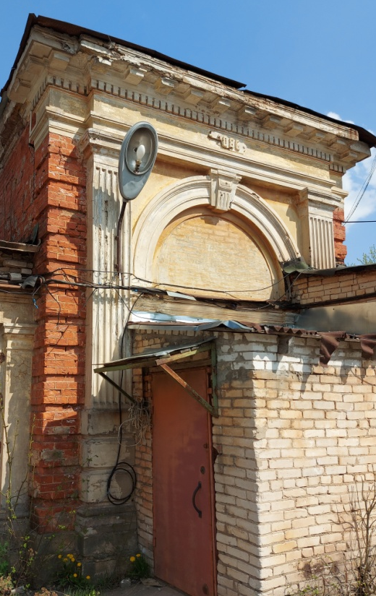
8. Оранжерея и двухэтажный дом садового мастера, г. Гатчина, ул. Нестерова, д.11
1. | Объемно-пространственное решение | Историческое местоположение, габариты и конфигурация одноэтажного прямоугольного в плане здания и двухэтажного прямоугольного в плане северо-восточного дома, высотные отметки;*  *в настоящее время искажено  исторический повышенный центральный ризалит - местоположение, габариты и конфигурация, высотные отметки;  габариты и конфигурация крыши, включая крышу повышенного объема, высотные отметки конька.*  * в настоящее время искажена | 8  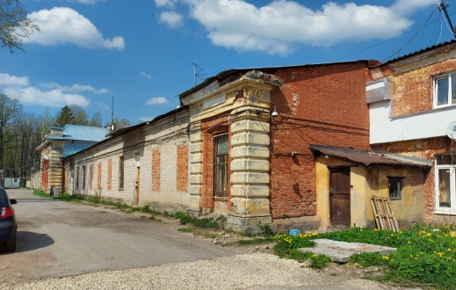
2. | Конструктивное решение | Исторические фундаменты – местоположение;  исторические стены* – местоположение, габариты и конфигурация, материал (кирпич);  *в настоящее время частично перестроены
3. | Архитектурно-художественное решение: | Историческое архитектурно-художественное решение в формах классицизма*;  * в настоящее время искажено  слабо выступающие ризалиты: угловые (с одну ость) и центральный (в три оси);  исторические оконные проемы – местоположение, габариты и конфигурация (прямоугольная, лучковая и арочная), отметки высоты перемычек, материал (дерево) и рисунок расстекловки исторических оконных заполнений;  исторические дверные проемы – местоположение, габариты и конфигурация (лучковая), отметки высоты перемычек;  историческая облицовка цоколя – местоположение, конфигурация, высотная отметка, материал исполнения (известняк).  Декоративное оформление*:  *в настоящее время искажено и утрачено  историческое оформление угловых лопаток боковых и центрального объемов линейным рустом;  исторические профилированные откосы проемов,  антаблементы боковых ризалитов, оформленные во фризе прямой бровкой, каннелюрами и прямоугольной филенкой, профилированным карнизом большого выноса, завершающиеся аттиковой стенкой в виде тумб и ограждения с геометрическим рисунком и профилированными поручнями;  профилированные рустованные архивольты с сухариками, опирающиеся на пилястры со штукатурными капителями;  декоративная гирлянда в оформлении дуг арок, обрамляющая замковые камни, выполненные в виде стилизованных криволинейных каннелированных пилястр с волютоообразными завитками и листом аканта в основании;  антаблемент, оформленный во фризе прямой бровкой, прямоугольной филенкой по центу и каннелюрами по бокам о нее, профилированным венчающим карнизом большого выноса и завершающийся аттиковой стенкой в виде тумб с рамочными филенками, центральной рескрепованной тумбой, ограждением с геометрическим рисунком и профилированных поручней;  ступенчатый боковой (западный) щипец;  профилированный венчающий карниз и использованием лещадной плиты северного фасада;  треугольный щипец северного фасада центрального повышенного ризалита;  профилированный венчающий карниз двухэтажного дома. | 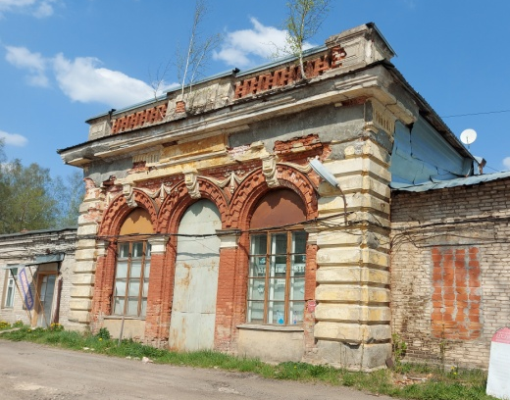  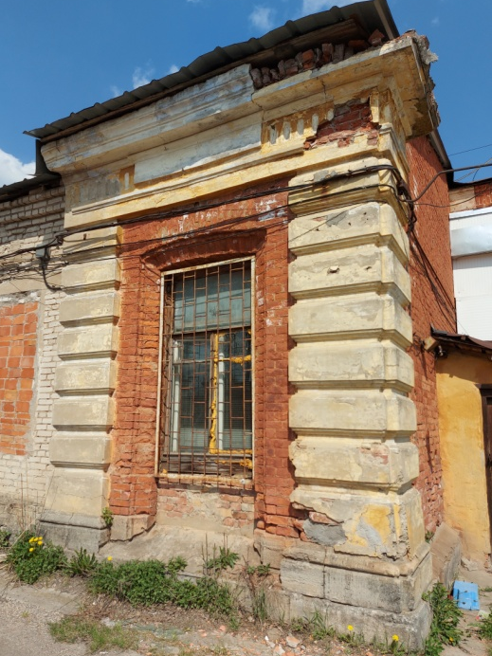  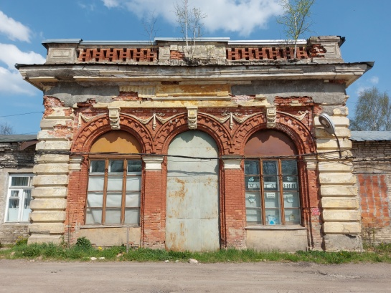

* Предмет охраны может быть уточнен при проведении дополнительных научных исследований.

